Sergio Pujol
Pràctica 1 UF2
Resultats d’aprenentatge
- Adquirir unes nocions bàsiques sobre el concepte dels sistemes d’arxius.
- Prendre contacte i adquirir uns coneixements tècnics sobre els sistemes d’arxius.
- Dotar d’uns coneixement mínims per tal d’estudiar i valorar aquestes els sistemes d’arxius, tenint en compte les seves possibilitats reals, per a implementar-les.
- Incorporar els coneixements necessaris a les entitats per aconseguir una implementació de les eines dels sistemes d’arxius.

Situació:

Abans d'entrar a descriure d'una manera ordenada (segons sigui el seu àmbit d'actuació) les comandes bàsiques de Linux, hauríem de conèixer uns quants aspectes relacionats directament amb l'entorn d'aquest sistema operatiu i les seves comandes.
El primer que ens trobarem en entrar en un sistema Linux és el requeriment d'un nom d'usuari (login) seguit del seu password. Si són vàlids per al sistema entrarem, i depenent del tipus de prompt que ens surti a la consola virtual, reflexarà en quin dels dos tipus possibles de login ho hem fet:
- # ( si hem entrat com a root )
- $ ( si hem entrat com a usuari personal del sistema )
Per les característiques que ja coneixeu del SO UNIX podreu tenir diferents directoris de treball oberts simultàniament en diferents consoles alhora. Si volem treballar en consoles alternatives a l'actual de treball només ens caldrà commutar a una altra amb la combinació de tecles Alt+F2, Alt+F3,....(de F1 a F6)

Preguntes

- Obrir un terminal. Examinar el directori en el qual ens ha situat el sistema per defecte. Aquest directori rep el nom de personal i en principi és on tenim permisos per crear carpetes i deixar els nostres documents. Visualitzar el contingut del directori personal.
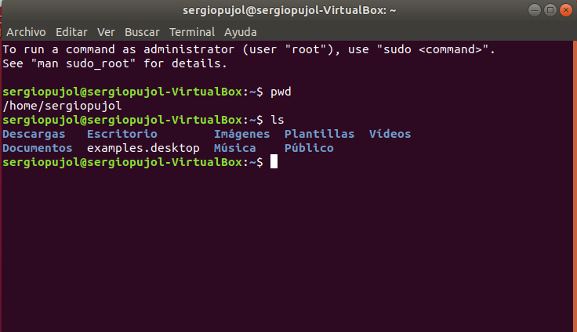
- Accedir des del directori personal als següents directoris de forma absoluta i relativa
- /etc → Contiene muchos archivos de configuracion del sistema.
- /root → Tenemos que acceder como root. Esta es la carpeta /home del usuario root.
- /home → Directorio que contiene las carpetas del usuario.
- /boot → Es un directorio que contiene los archivos y ejecutables necesarios para arrancar el sistema.
- /bin → Directorio que guarda los binarios necesarios para asegurar las funciones basicas a nivel de usuario.

- En esta foto he accedido a los directorios de la forma absoluta y la relativa. Para acceder de la forma absoluta, simplemente tienes que poner el comando “cd nombre-directorio”, unicamente tendremos problemas si el SO tiene mas de un directorio con el mismo nombre. Para acceder de forma relativa he usado el comando “cd ruta-directorio”, debido a que la forma relativa es usando la ruta donde esta el directorio ubicado.
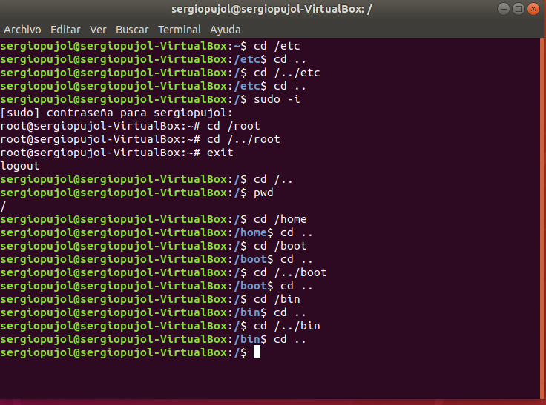
Explicar el contingut d’aquest directoris del S.O.

- Des de qualsevol lloc del sistema de directoris, accedir al directori personal de l'usuari actual, utilitzant el ~. Crear en el directori personal de l'usuari actual els següents directoris: test i practica_de_gestio_de_arxius. (NOTA: En UNIX els noms d'arxiu i directori no poden contenir espais en blanc.)
- Primero hemos vuelto al directorio personal usando el comando “cd ~¨. Luego, he creado los directorios en la carpeta personal usando el comando ¨mkdir nombre-directorio¨.
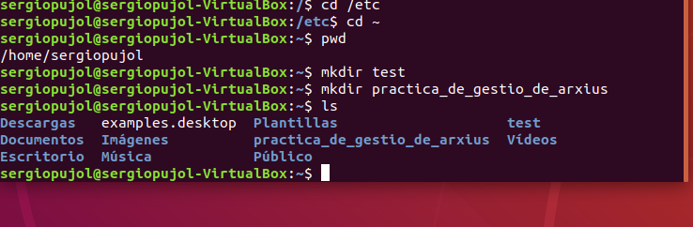
- Entrar en el directori test i crear el directori linux. Situar-se en el directori personal de l'usuari. Amb una sola ordre crear el directori test.1 i dins de test.1 crear el directori test.2.
- Creamos el directorio linux y lo mostramos.
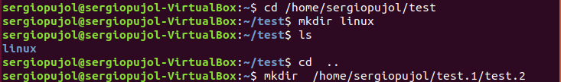
- Creamos el directorio test.1 y subdirectorio test.2 con un comando.
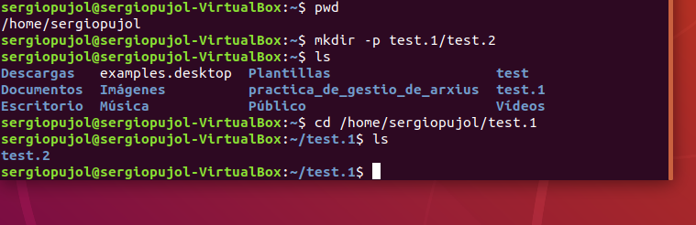

- Crear els següents arxius mitjançant l'ordre del sistema operatiu ls –al > “arxiu” dins del directori practica_de_gestio_de_arxius.
- testa
- testA
- testB
- TestBa
- testC
- testCa
- testCb
- testCc
- TestDa
- testDb
- testDc
- testDd
- testDx
- TestDy

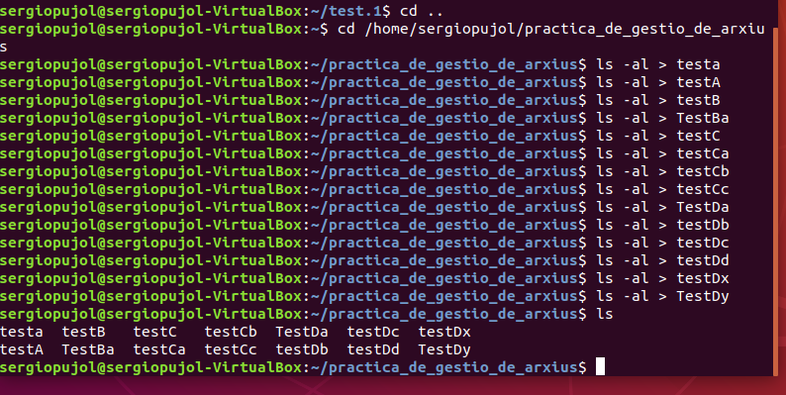
- Canviar el directori actual de treball a test. Sense canviar de directori copiar tots els arxius del directori practica_de_gestio_de_arxius de 6 caràcters acabats en a, al directori test.2. Indica els fitxers copiats. Especificar l'opció verbose (-v) i force (-f) en la comanda.
- He usado el comando “cp -v -f /home/carpeta-personal/practica_de_gestio_de_arxius/?????a ../test.2
- Los interrogantes hacen referencia a la cantidad de letras que tiene que tener y que pueden ser cualquier letra, la a del final, nos indica que la ultiam letra tiene que ser una a. Despues de especificar el nombre del archivo que queremos, ponemos la direccion donde queremos copiarlo.
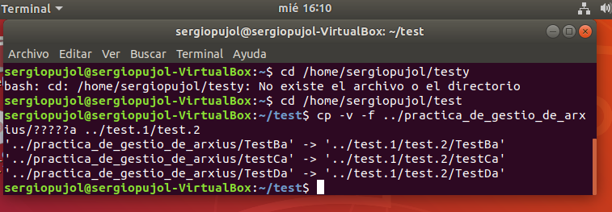
- Situar-se en el directori personal de l'usuari actual. Copiar del directori practica_de_gestio_de_arxius a test.2 els arxius de 6 caràcters on el cinquè caràcter no sigui ni una a ni una b. Indica els fitxers copiats. Especificar l'opció interactive (-i) de l'ordre.
- El comando es similar al del ejercicio anterior, lo unico que canvia aparte del directorio donde partes para dar la orden es el filtro. En este caso hemos usado en la quinta letra el filtro [!a-c] indicandole que no queremos ningun archivo que la quinta letra sea a o b.
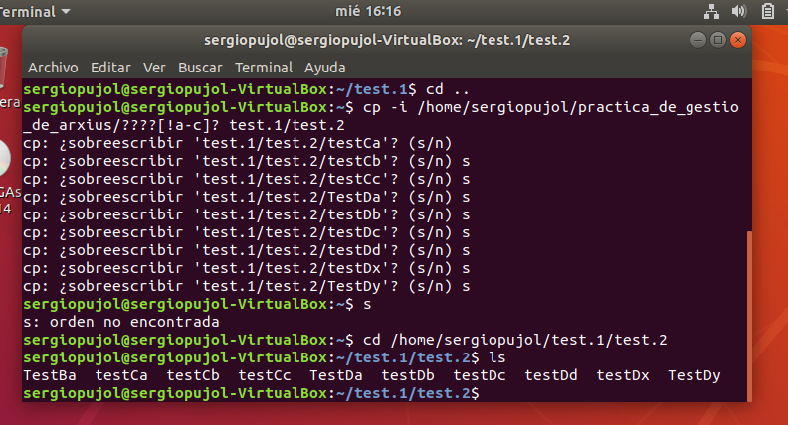

- Esborra els fitxers copiats i còpia només ara els arxius de 5 caràcters on el cinquè caràcter no sigui ni una a ni una b. Indica els fitxers copiats.
- Primero he usado el comando ¨rm *¨ para borrar todos los archivos que contenia el directorio test.2.
- Luego he usado el mismo comando que en el ejercicio anterior cambiando unicamente la cantidad de interrogantes.
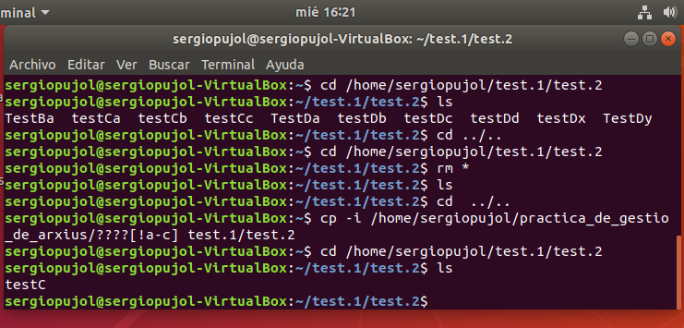

- Llistar el contingut (inclòs els arxius ocults) dels directoris practica_de_gestio_de_arxius i test.2 sense sortir del directori personal de l'usuari. Mou del directori practica_de_gestio_de_arxius al directori linux tots els arxius que NO acabin en a, b, c i d usant el metacarácter d'interval. Especificar l'opció force (-f) i verbose (-v) de l'última ordre de moure.
- Usamos el comando ¨ls -a /directorio¨ para ver todos los archivos incluyendo los ocultos del directorio.
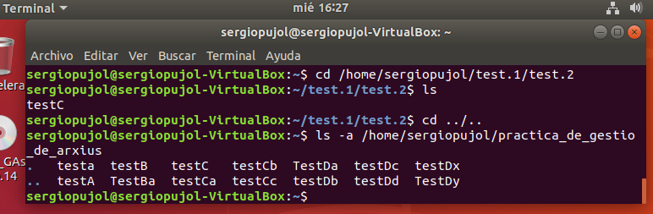
- Para mover los archivos de un directorio a otro con filtro he usado el comando mv -f -v /directorio_origen/*[!a-d] /directorio_destino
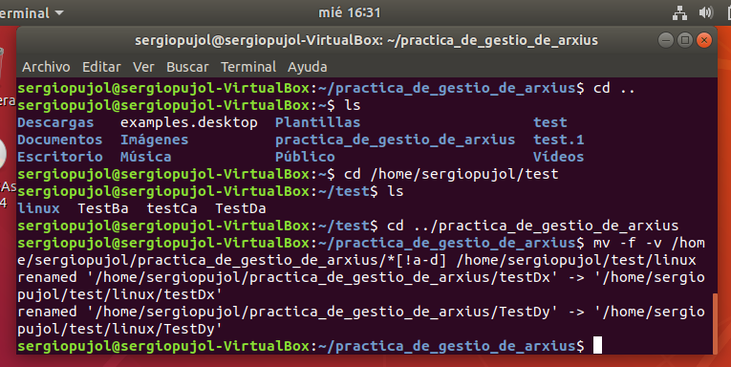
- Canviar el directori actual de treball a practica_de_gestio_de_arxius. Renombrar l'arxiu test a test.txt. Si no existeix test, crear-ho mitjançant l'editor vi. Canviar la data de modificació de l'arxivo test.txt a 20 de desembre de 1973 11 hores 35 minuts del matí.
- Para cambiar el nombre de un archivo he usado el comando ¨mv nombre_antiguo nuevo_nombre¨.
- La fecha se canvia con el comando ¨touch -t 197312201135¨ el cual sigue el orden de año/mes/dia/horas/minutos.
- Por ultimo he comprobado si se ha puesto correctamente la fecha con el comando ¨stat test.txt¨.
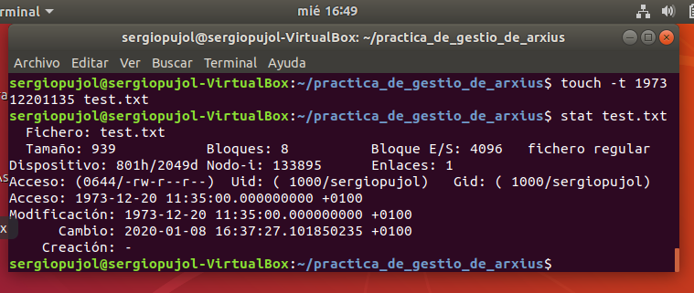

- Crear un enllaç simbòlic a test.txt que es cridi test.txt.link. Visualitzar el fitxer test.txt i test.txt.link mitjançant l'ordre cat. Hi ha alguna diferència en visualitzar els dos arxius?
- Para crear el enlace simbolico he usado el comando ¨ln -s nombre_archivo nombre_archivo.link¨.
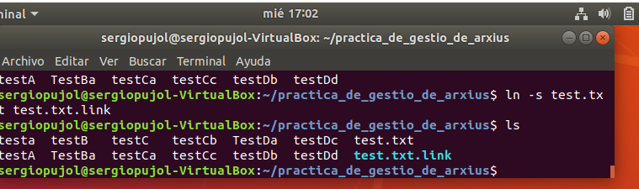
- Como podemos observar, el color del link sale diferente del resto.
- Eliminar el contingut dels directoris test, test.1 i practica_de_gestio_de_arxius. Especificar l'opció verbose (-v), interactive (-i), force (-f) i recursive (-R) de la comanda.
- Usamos el comando ¨rm -v -i -f -R /directorio/* /directorio/*...¨ para que borre todo lo que hay dentro de esos directorios
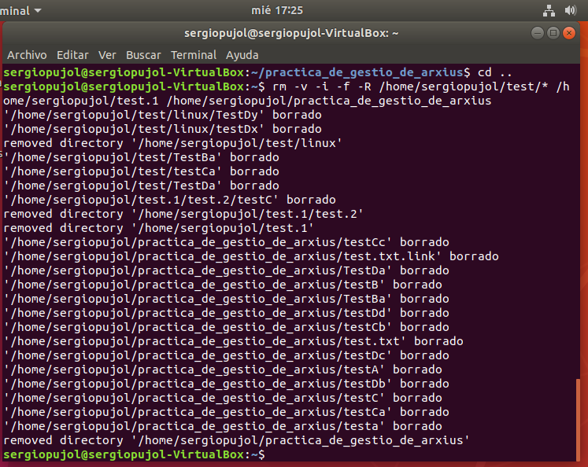

Incidències i solucions aportades (Nota:Fes un llistat)
Webgrafia i/o material utilitzat (Nota:Fes un llistat)

